www.zamek-mnichovohradiste.cz

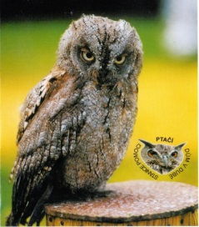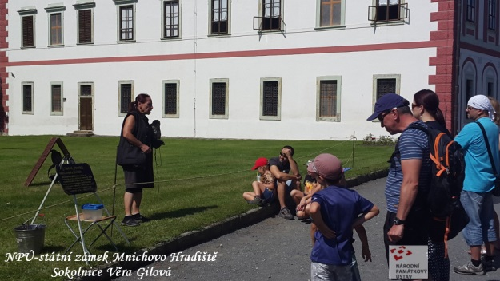

Tisková zpráva

„ Sokolník a jeho dravci v roce 2018“

Květen: 6.5.; 12.5.a 13.5.; 26.5.; 27.5.;
Červen: 3.6.; 16.6.a 17.6.; 23.6.; 29.6.; 30.6.a 1.7.
Červenec: 3.7; 4.7.; 5.7.a 6.7.; 8.7.; 19.7.a 20.7.; 26.7.; 27.7.; 28.7.a 29.7.;
Srpen: 9.8.; 10.8.; 11.8.; 12.8.; 25.8.a 26.8.
Září: 2.9.; 9.9. 28.9.; 29.9.a 30.9.2018

vždy od 10,00 do 15,00

Letové ukázky vždy v 11,00 a ve 14,00
(v případě vysokých teplot v 15,00)

Jedná se o komentovanou prohlídku vystavených živých dravců a sov u saly terreny v zahradě zámku se sokolnicí Věrou Gilovou, která založila záchranou stanici „Ptačí dům“ u Dubé na Českolipsku a soukromé ZOO, která je členem Klubu sokolníků Praha. Během zasvěcené prohlídky si mohou návštěvníci dravce pohladit, vyzkoušet si jej držet a fotografovat se s ním.

